Vue d'ensemble
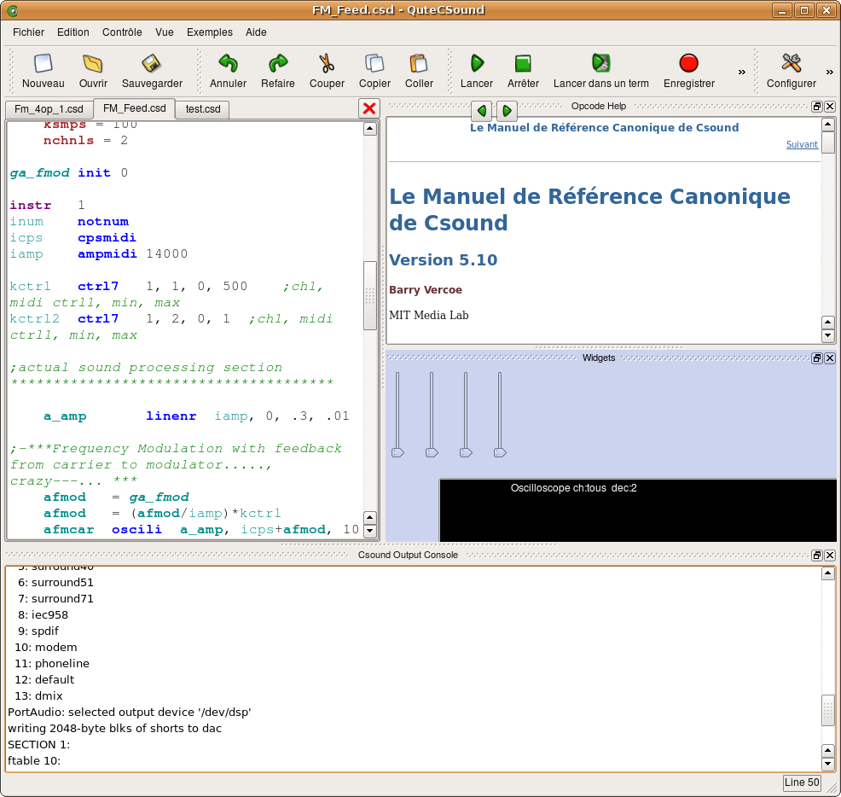
Barre d'outils détachable
Panneau d'aide détachable avec boutons de parcours, pouvant afficher les notices des opcodes et d'autres documents de référence importants tels que la description des routines GEN.

Panneau de widget détachable pour une interaction en temps réel avec Csound. On peut éditer les widgets graphiquement et ils sont sauvegardés dans une section spéciale du csd qui est cachée par QuteCsound
Panneau de console détachable affichant la sortie de Csound. On peut aussi créer un Widget de Console dans le panneau des widgets
Editeur de code avec coloration syntaxique et autocomplétion
On peut ouvrir plusieurs fichiers simultanément dans des onglets.

Operations de fichiers
Nouveau | CTRL+N | Créer un nouveau fichier sans nom
Ouvrir | CTRL+O | Ouvrir un fichier existant
Sauvegarder | CTRL+S | Sauvegarder le fichier courant
Sauvegarder sous |  | Sauvegarder le fichier courant dans un autre fichier
Recharger |  | Revenir à la dernière version sauvegardée
Fermer l'onglet courant | CTRL+W | Fermer le fichier courant
Quitter | CTRL+Q | Quitter QuteCsound

Panneau d'Edition
Annuler | CTRL+Z | Annuler la dernière action
Refaire | SHIFT+CTRL+Z | Refaire l'action
Couper | CTRL+X | Couper le texte sélectionner
Copier | CTRL+C | Copier le texte sélectionner dans le presse-papier
Coller | CTRL+V | Coller le presse-papier à la position actuelle du curseur
Trouver et remplacer | CTRL+F | Ouvrir la boîte de dialogue chercher et remplacer
AutoCompléter | ALT+C | Auto-compléter l'opcode, voir la barre d'état pour le choix proposé
Commenter | CTRL+D | Commenter le texte sélectionné (ajout d'un ';' devant chaque ligne)
Décommenter | SHIFT+CTRL+D | Décommenter le texte sélectionné (suppression du ';' au début de chaque ligne)
Indenter | CTRL+I | Indenter la sélection (ajout d'une tabulation à chaque ligne)
Désindenter | SHIFT+CTRL+I | Désindenter la sélection (suppression de la tabulation au début de chaque ligne)
Joindre orc/sco |  | Ouvre la boîte de dialogue pour réunir les fichiers orc et sco ouverts dans un nouveau fichier csd.

Montrer l'entrée de l'opcode | SHIFT+F1 | Ouvre la notice de l'opcode sous le curseur dans le panneau d'aide et montre ce dernier s'il était caché
Montrer l'entrée de l'opcode dans le navigateur externe | ALT+SHIFT+F1 | Ouvre la notice de l'opcode sous le curseur dans le navigateur externe
Sélection d'opcode | CLIC DROIT | Depuis le menu contextuel, le menu Opcodes permet la sélection des opcodes par catégorie.

Panneau de Widget
Couper | CTRL+X | Coupe les widgets sélectionnés
Copier | CTRL+C | Copie les widgets sélectionnés dans le presse-papier
Coller | CTRL+V | Colle les widgets depuis le presse-papier
Dupliquer | CTRL+D | Duplique les widgets sélectionnés
Mode d'Edition de Widget | CTRL+E | Active le mode édition du panneau de widget

Contrôle
Lancer | CTRL+R | Jouer le csd en temps réel
Lancer dans un terminal |  | Lancer csound dans un shell externe
Enregistrer |  | Démarrer l'enregistrement de la sortie de Csound sur disque. Les fichiers sont nommés séquentiellement dans le répertoire d'origine du csd.
Rendre dans un fichier | ALT+F | Génère la sortie vers un fichier
Editer le fichier audio |  | Editer le dernier fichier audio dans un éditeur externe
Jouer le fichier audio |  | Jouer le fichier audio généré dans un lecteur externe

Vue
Widgets | ALT+1 | Montre ou cache le panneau de Widget
Panneau d'Aide | ALT+2 | Montre ou cache le panneau d'Aide
Console de sortie | ALT+3 | Montre ou cache le panneau de la console de sortie
Utilitaires | ALT+4 | Ouvre la boîte de dialogue des utilitaires

Panneau d'Aide
Reculer | CTRL+FLECHE GAUCHE | Reculer dans l'historique du navigateur de l'aide
Avancer | CTRL+FLECHE DROITE | Avancer dans l'historique du navigateur de l'aide
Vue d'ensemble des Opcodes | MENU AIDE | Montre la vue d'ensemble des opcodes dans le panneau d'aide
Routines GEN | MENU AIDE | Montre la vue d'ensemble des routines GEN dans le panneau d'aide

Sous OS X, remplacer la touche CTRL par la touche COMMAND et la touche ALT par la touche OPTION.

Boîte de dialogue de Configuration (Onglet Exécuter)
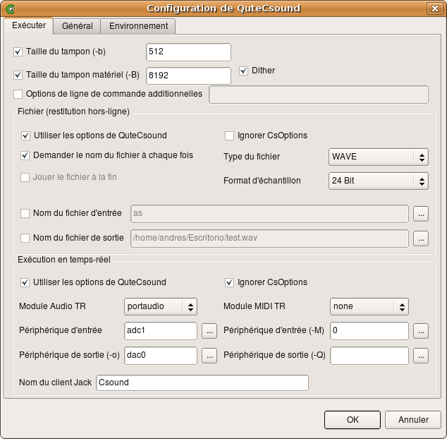
Taille du tampon (-b) | Valeur de l'option -b de Csound qui fixe la taille du tampon logiciel
Taille du tampon matériel (-B) | Valeur de l'option -B de Csound qui fixe la taille du tampon matériel
Dither | Active le dithering sur la sortie de Csound.
Options de ligne de commande additionnelles | Permet de fixer directement des options de ligne de commande de Csound
Fichier (restitution hors-ligne)
Utiliser les options de QuteCsound | Passe les options de cette boîte de dialogue à Csound lors de la restitution hors-ligne
Ignorer CsOptions | Demande à Csound d'ignorer CsOptions du fichier csd lors de la restitution hors-ligne
Demander le nom du fichier à chaque fois | QuteCsound demandera le nom du fichier de sortie à chaque fois
Type du fichier | Choisir le type du fichier de sortie dans la liste
Format d'échantillon | Choisir le format d'échantillon du fichier de sortie dans la liste
Nom du fichier d'entrée | Nom du fichier audio en entrée (option -i)
Nom du fichier de sortie | Nom du fichier audio en sortie (option -o)
Exécution en temps réel
Utiliser les options de QuteCsound | Passe les options de cette boîte de dialogue à Csound lors de l'exécution en temps réel
Ignorer CsOptions | Demande à Csound d'ignorer CsOptions du fichier csd lors de l'exécution en temps réel
Module Audio TR | Choisir le module de sortie audio (varie en fonction de la plate-forme)
Périphériques d'entrée et de sortie (MIDI et Audio) | Taper le nom ou le numéro du périphérique d'entrée/sortie ou cliquer sur le bouton de parcours de la liste des périphériques disponibles
Nom du client Jack | Le nom que prend Csound lors de la connexion à Jack (ne sert que si le module audio TR est jack). S'il est vide, le nom par défaut est utilisé.

Boîte de dialogue de Configuration (Onglet Général)

Editeur
Police | Choisit la police de l'éditeur de texte
Taille | Choisit la taille de la police de l'éditeur de texte
Largeur de tabulation (px) | Nombre de pixels pour chaque tabulation
Variables en couleur | Choisit si les variables ont une coloration syntaxique
Exécution automatique | Choisit si les csd sont joués automatiquement à leur ouverture.
Sauver les modifications lors de l'exécution | Choisit si QuteCsound sauve les changements du texte ou des widgets chaque fois que le fichier est exécuté.
Réouvrir les fichiers de la session précédente | Choisit si QuteCsound réouvre les fichiers ouverts de la session précédente.
Montrer le texte des icônes de la barre d'outils | Choisit si le texte des icônes de la barre d'outils est affiché
Console
Police | Choisit la police du widget Console
Taille | Choisit la taille de la police du widget Console
Exécution de Csound
Lancer dans un thread différent | Choisit si Csound s'exécute dans le thread de QuteCsound ou dans un thread séparé lorsque l'on utilise l'API
Lancer les utilitaires et l'exécution depuis | Choisit si l'on utilise l'API ou un shell externe lors d'une restitution dans un fichier ou lors de l'utilisation des utilitaires.
Widgets
Activer les Widgets | Choisit si les widgets sont activés
Activer invalue/outvalue | Choisit si les widgets interagissent avec Csound au moyen des opcodes invalue et outvalue
Activer chnget/chnset | Choisit si les widgets interagissent avec Csound au moyen des opcodes chnget et chnset. Il est déconseillé d'utiliser les deux à la fois.

Sauver les widgets dans le fichier csd | Choisit si les widgets sont enregistrés dans une section du fichier csd. Sinon, les widgets sont temporaires.
Montrer les widgets lors de l'exécution | Choisit si les widgets sont visibles lors de l'exécution de Csound
Montrer les info-bulles | Choisit si les info-bulles montrant le canal des widgets sont visibles
Activer FLTK | Active FLTK lorsque l'on utilise l'API. (FLTK est toujours disponible lorsque l'on utilise un shell externe).
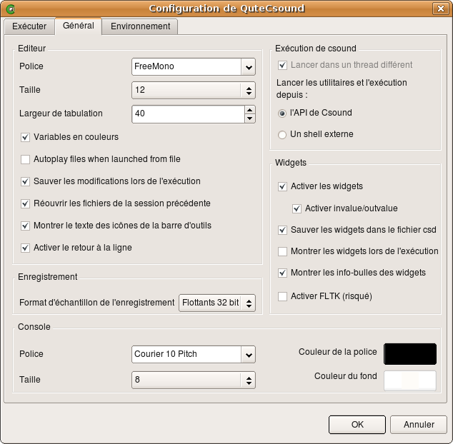

Boîte de dialogue de Configuration (Onglet Environnement)

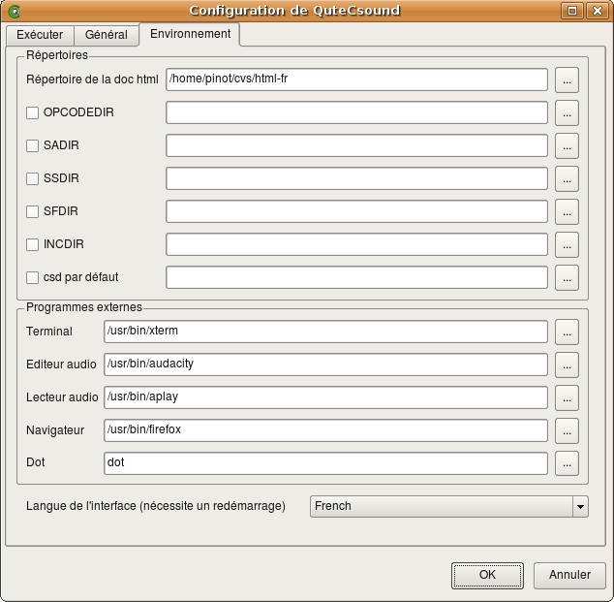
Répertoires
Répertoire de la doc Html | Chemin complet de la documentation de Csound en html. Nécessaire pour que le panneau d'aide affiche le manuel.
OPCODEDIR | Valeur de la variable d'environnement OPCODEDIR, valable seulement dans QuteCsound
SADIR | Valeur de la variable d'environnement SADIR, valable seulement dans QuteCsound
SSDIR | Valeur de la variable d'environnement SSDIR, valable seulement dans QuteCsound
SFDIR | Valeur de la variable d'environnement SFDIR, valable seulement dans QuteCsound
INCDIR | Valeur de la variable d'environnement INCDIR, valable seulement dans QuteCsound
Programmes externes
Terminal | Indique le shell utilisé par QuteCsound pour lancer Csound en externe.
Editeur audio | Indique l'éditeur externe appelé par QuteCsound pour les fichiers audio restitués ou enregistrés.
Lecteur audio | Indique le lecteur externe utilisé par QuteCsound pour les fichiers audio restitués ou enregistrés.
Navigateur | Indique le navigateur externe à utiliser pour la documentation.

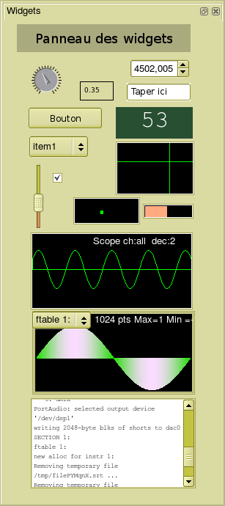
Vue d'ensemble des Widgets
Etiquette

Bouton rotatif

Les boutons peuvent transmettre des valeurs ou bien générer des évènements de partition
Menu
Case à cocher
Réglette
Ce widget est un oscilloscope pour un canal ou pour tous les canaux de sortie de Csound
Widget console
Champ rotatif
Les champs de saisie acceptent des chaînes de texte
Les nombres défilants changent de valeur lorsqu'on fait glisser la souris
Les contrôleurs offrent différents types de contrôle par la souris
Les graphiques montrent les ftables de Csound et peuvent montrer un spectre avec l'opcode dispfft
Les widgets d'affichage peuvent montrer des valeurs venant de Csound
La couleur de fond du panneau des widgets peut être modifiée.
Pour créer un widget, faire un clic droit n'importe où dans le panneau des widgets (pas sur un widget) et choisir le type du widget que l'on veut créer.

Pour changer les propriétés d'un widget, faire un clic droit sur celui-ci et choisir “Propriétés”.

Pour effacer un widget, faire un clic droit sur celui-ci et choisir “Effacer la sélection” dans le menu.

Pour entrer ou sortir du mode d'édition, appuyer sur Ctrl+E ou Command+E pour OS X.

